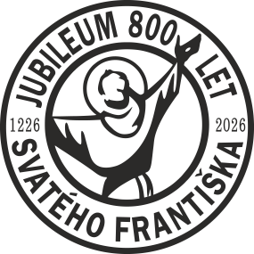
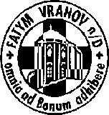
FATYM Vranov nad Dyjí, Náměstí 20, 671 03 Vranov nad Dyjí;515 296 384, email: vranov@fatym.com www.fatym.com
Bankovní spojení: Česká spořitelna č.ú.:1580474329/0800

13. 9. Dvacátá čtvrtá neděle v mezidobí
7,30 Vratěnín – mše svatá
7,30 Štítary – mše svatá
09,00 Plenkovice - mše svatá
9,15 Vranov – mše svatá
10,15 Olbramkostel - mše svatá
11,11 Lančov – mše svatá
11,30 Šumná – posvícenská mše svatá ; 15,00 hřbitov – žehnání zvonu sv. Leopold

14. 8. pondělí svátek Povýšení Svatého Kříže
16,00 Vratěnín – mše svatá

15. 9. úterý památka Panny Marie Bolestné
18,06 Štítary – mše svatá

16. 9. středa sv. Ludmily, mučednice
7,30 Olbramkostel – mše svatá
17,00 Šumná – svatá půlhodinka
18,00 Lančov – bohoslužba slova

17. 9. čtvrtek sv. Kornélia, papeže, a Cypriána, biskupa, mučedníků
17,00 Vranov – mše svatá
18,00 Šumná - mše svatá

18. 9. pátek 24. týdne v mezidobí – sv. Josef Kupertinský
8,00 Vranov – mše svatá
18,00 Plenkovice – mše svatá
18,06 Štítary – mše svatá

19. 9. sobota sv. Januária
11,00 Štítary – svatba
13,00 Štítary – Křty
14,00 Vranov – křestní mše svatá
16,00 Podmyče – mše svatá
17,30 – 18,00 Zadní Hamry - adorace

20. 9. Dvacátá pátá neděle v mezidobí
7,30 Vratěnín – mše svatá
7,30 Štítary – mše svatá s poděkováním za úrodu s posvícením
09,00 Plenkovice - mše svatá
9,15 Vranov – mše svatá
10,15 Olbramkostel - mše svatá
11,11 Lančov – mše svatá
18,00 – 18,30 Podmyče - adorace

Heslo: Pane, proměň srdce moje, ať je krásné, jak to Tvoje.
13. 9. Šumná – posvícenská mše svatá; v 15,00 žehnání hřbitovního zvonu sv Leopold, 13. 9. Jazovice v 11,30 poutní mše svatá k archandělovi Michaelovi, 20.9. poděkování za úrodu: Štítary 7,30 s posvícením a 27.9. Plenkovice 9,00 Olbramkostel 10,15; 27. 9. Bítov – poutní mše sv. ke sv. Václavovi v 8,45; Adorační dny: 30. 9. Štítar
y od 11,00 – 16,00; 1. 10. Vranov, 5. 10. Olbramkostel 13,00-16,30; 10.10 Lančov 13,00 – 17,00; 3.10. Moravská pout do Jeníkova

